BİR ARAP TAYINDA HERNİA SCROTALİS OLGUSU VE OPERATİF SAĞALTIMI

*Ali HAYAT, * Halil Selçuk BİRİCİK

*Harran Üniversitesi Veteriner Fakültesi Cerrahi Anabilim Dalı – ŞANLIURFA
__________________________________________________________________________________________________________________________________________________

ÖZET

Bu vaka takdiminde; bir arap tayında gözlenen hernia scrotalis olgusu ve operatif sağaltımı sunulmaktadır.

Anahtar Kelimeler: Arap Tayı, Testis Kesesi Fıtığı
__________________________________________________________________________________________________________________________________________________

HERNIA SCROTALIS IN AN ARABIAN FOAL AND ITS OPERATIVE MANAGEMENT

ABSTRACT

In this case report; hernia scrotalis observed in an Arabian foal and its operative treatment has been presented.

Keywords: Arabian Foal, Hernia Scrotalis
__________________________________________________________________________________________________________________________________________________

GİRİŞ

Hernia inguinalis: bağırsak, omentum, idrar kesesi ve uterus gibi karın organlarının fakat daha çok ince bağırsakların canalis inguinalis içerisinde bulunan vagina peritonealis’e girmesi ile oluşur. Fı-tıklaşan organ kasık kanalında kalırsa hakiki kasık fıtığı adını alır. Buna karşın fıtıklaşan iç organlar eğer vagina peritonealis’in dip kısmına (Proc.vagi-nalis) kadar uzanarak, testis kesesinin hacmini artırır ve aşağıya doğru sarkmasına neden olursa buna da testis kesesi fıtığı (Hernia scrotalis) denir (Durmuş ve Han 2005, Samsar ve Akın 2002, Yücel 1992).

Hernia scrotaliste bağırsak (Plocki 2001) veya omentum fıtıklaşır. Bunlar bir ya da iki taraflı olurlar ve testis kesesinin tümör benzeri büyümesi ile dikkati çekerler. Fıtık şişi yumuşak, ağrısız ve çoğunlukla reponibiliteye sahip olup ısı yükselmesi göstermez. Uslu atlarda genişlemiş olan ostium va-ginale dışarıdan hissedilebildiği gibi bazen buradan iki üç parmak veya bütün el karın boşluğuna sokula-bilir. Fıtık büyük hayvanlarda rektal yolla da sapta-nabilir. Bu gibi fıtıklar beygir ve domuzlarda bir in-san başından, köpeklerde ise bir yumruktan büyük olabilir. Buna karşın fıtığın bulunduğu taraftaki testis atlarda diğer taraftakine oranla atrofiye olmuş ve normal hacminden daha küçülmüştür (McAuliffe 2004, Samsar ve Akın 2002, Yücel 1992). Doğuştan olan fıtıklar daha çok testis kesesi fıtıkları (hernia scrotalis), edinsel olanlar ise genellikle hernia ingui-nalistir (Samsar ve Akın 2002, Werner 2007,Yücel 1992 ).

Taylarda rastlanan kongenital fıtıklar, bazı yazarlar (Kos, 2004, Boure 2007) tarafından direkt ya da indirekt olarak sınıflandırılmaktadır. İndirekt fıtıklar, fıtık içeriğinin canalis inguinalis yoluyla tu-nica vaginalis communis içerisinde yerleşmesidir. Direkt fıtıklarda ise fıtık içeriği ostium vaginale ya-kınındaki bir fascial defektten geçer. Böylece, tunica vaginalis tarafından örtülmezler. Direkt fıtıklarda ara sıra sancı semptomları gözlenmesine karşın, in-direkt fıtıklarda sancı semptomları gözlenmez. At-larda inguinal ve scrotal fıtıkların çoğunlukla indi-rekt tipte olduğu bildirilmektedir (Boure 2007).

Kongenital scrotal hernilerde tay ayakta iken fıtıklaşan barsak kısımları dışardan palpe edilebilir. Bununla beraber ayakta repozisyon zordur. Eğer fı-tık çok büyük değilse tay sırtüstü pozisyona getirile-rek ağrısız ve kolay bir şekilde reddedilebilir (Kos, 2004, McAuliffe 2004 ).

Bu olgu sunumunda, bir tayda gözlenen her-nia scrotalis olgusunun operatif müdahale ile sağal-tımı yapılmış ve elde edilen sonuçların aktarılması amaçlanmıştır.

OLGUNUN TANIMI

25 günlük safkan Arap tayı, sahibinin doğum-dan sonra fark ettiği scrotal şişkinliğin geçmemesi ve gittikçe daha da büyümesi üzerine Harran Üni-versitesi Veteriner Fakültesi Cerrahi Anabilim Dalı kliniğine getirildi. Yapılan klinik muayenede, scro-tumun sol tarafında aşağıya doğru sarkan bir şiş-kinlik saptandı (Resim 1).

Tayın vücut ısısı 38.2 ⁰C, nabzı 115/dak. so-lunum sayısı ise 20/dak. olarak kaydedildi. Palpas-yonda genişlemiş scrotumun oldukça yumuşak bir kıvamda olduğu ve kese içerisinde bağırsağa ait kitlenin çok rahat bir şekilde hissedildiği gözlendi. Sırt üstü yapılan muayenede fıtık kesesinin scrotum-la sınırlı olmayıp karın bölgesinin ventralinde deri-altında kraniale doğru ilerlediği, hafif masaj ve basınçla birlikte kesenin kısmen küçüldüğü, keseyi oluşturan derinin oldukça ince olduğu (Resim 2) ve canalis inguinalisin rahatlıkla palpe edildiği görüldü. Mevcut klinik bulgulara göre, hernia scrotalis tanısı konularak operasyona karar verildi.

Operasyon genel anestezi altında yapıldı. Ge-nel anestezi; 1 mg/kg dozunda xylazin hydrochlori-de in (Rompun % 2, Bayer) i.v. uygulamasından 10 dakika sonra 2.2 mg/kg dozunda ketamin hidrochlo-ride (Ketalar, Eczacıbaşı) in i.v. enjeksiyonu ile yapıldı.

Hayvan operasyon masasına sırtüstü pozis-yonda yatırıldı. Tıraş ve dezenfeksiyon yapılarak steril operasyon koşulları sağlandı. Deri ensizyonu-nu takiben direkt olarak ince bağırsaklara ulaşıldı (Resim 3). Yapılan ilk incelemede fıtıklaşan bağır-sak kısımlarında herhangi bir nekroz olgusuna rast-lanılmadı. Ayrıca, canalis inguinalisin oldukça ge-nişlemiş olduğu dikkati çekti. Sağ testis normal bo-yutlarında iken, sol testis onun yarısından küçük ve yumuşak kıvamdaydı. Yapışmalar ayırt edilerek ba-ğırsağa ait kısımlar dikkatli bir şekilde gözden geçirilip karın boşluğuna itildi. Her iki testisin bağlı bulunduğu funikulus spermatikuslar dorsale en yakın yerlerinden ligatüre edilip, kastrasyon işlemi gerçekleştirildi ve U dikişleri ile canalis inguinalis kapatıldı. Takiben, derialtı bağ dokusu ve deri rutin yöntemlerle kapatıldı (Resim 4). Operasyon bölgesi-ne lokal olarak kristal penisilin (1.000.000 IU) veril-di. Operasyon sonrasında 30 dakika içerisinde tay anesteziden sorunsuz bir şekilde uyandı.

Post operatif 5 gün süreyle parenteral olarak penisilin-streptomisin (Reptopen-S, Sanofi DİF) uy-gulaması yapıldı. Üç ay boyunca tayın kontrolleri yapıldı ve bu süre içerisinde herhangi bir kompli-kasyona rastlanmadı.

3. TARTIŞMA VE SONUÇ

İnguinal fıtıklar genellikle doğumdan sonra birkaç gün içerisinde inguinal bölge ve skrotumda yumuşak, fluktuasyonlu bir şişkinlik olarak fark edilmektedir. Bu durum meme tümörleri, kist, apse ve hematomlar ile karıştırılabilir (Durmuş ve Han 2005, Yücel 1992, Boure 2007) Yapılan klinik mu-ayenede scrotal fıtık olgusu, yukarıda adı geçen di-ğer lezyonlardan kolayca ayırt edilebildi.

Taylarda direkt scrotal herni’ler doğumdan sonra 4-48 saat içinde belli olur ve ileri derecede scrotal ve prepusial ödeme, depresyona ve sancıya neden olur. Bu fıtıklar çoğunlukla küçültülemezler ve acil cerrahi müdahale ile tedavi edilirler (Kos, 2004). Yeni doğan taylarda çoğunlukla indirekt fı-tıklar gözlenir. Fıtıklaşan bağırsak parçası genellikle boğulmamıştır, fıtık ağrısız olup hayvanda abdomi-nal sancı belirtileri gözlenmez. Öte yandan, erişkin aygırlarda inguinal ve scrotal fıtıklarda çoğunlukla boğulma söz konusudur. Bundan dolayı, hayvanda aşırı derecede sancı semptomları gözlenir (Boure 2007). Sunulan vakada operasyon öncesi yapılan muayenede fıtık içeriği ağrısızdı ve herhangi bir abdominal sancı belirtisine rastlanılmadı.

Kongenital fıtıkların tedavisinde konservatif ve operatif yöntemler önerilmektedir. Konservatif tedavide fıtık günde 4-6 kez manuel olarak reddedi-lir. Böylece yaklaşık 2-4 ay içinde kendiliğinden iyileşebileceği bildirilmektedir (Kos, 2004). Eğer bu tedavi yöntemi başarısız olursa veya sancı semptom-ları varsa genel anestezi altında operasyon gereklidir (Boure 2007). Operatif tedavide, kastrasyon ile beraber canalis inguinalisin kapatılması, kastrasyon yapılmaksızın sadece fıtıklaşan organların reddi ve canalis inguinalisin kapatılması, laparoskopi(Kloh-nen ve Wilson, 1996), laparoskopi eşliğinde kastras-yon ya da linea alba düzeyinde laparotomi ile canalis inguinalisin kapatılması gibi seçenekler önerilmektedir (Kos, 2004). Bu olguda fıtık kesesi oldukça büyük ve hacimliydi. Herhangi bir sancı semptomu görülmemesine karşın dıştan yapılan palpasyonda canalis inguinalisin oldukça geniş ve fıtık bölgesindeki scrotum derisi son derece zayıfla-mış ve incelmişti. Ayrıca, uzun dönemde bağırsak-larda strangulasyon şekillenmesi riski düşünülerek operatif tedavi tercih edildi.

Sonuç olarak, taylarda klinik olarak çok fazla karşılaşılmayan hernia scrotalis olgusunun meslek-taşlara sunulmasının yararlı olacağı kanısına varıldı.

4. KAYNAKLAR

- Boure, L. 2007. Equine Urogenital Surgery, Scrotal/inguinal Hernia. http://www.ovc.uoguelph .ca/personal/boure/hernia_prev.html. Erişim tarihi 06.04.2007

- Durmuş, A.S., Han, M.C. 2005. Dişi Bir Köpek-te Hernia İnguinalis Olgusu ve Operatif Sağaltımı. F.Ü. Sağlık Bilimleri Dergisi 19(2),157-159

- Klohnen, A., Wilson, D.G. 1996. Laparoscopic Repair of Scrotal Hernia in two Foals. Vet. Surg. 25(5), 414-16

- Kos, V.K. 2004. Treatment of Scrotal Hernia in Foals. Slov. Vet. Res. 41 (1), 47-51

- Plocki K. A., Barbara F.K., Gierek A. 2001. Abdominal Herniotomy as an Alternative Method of Inguinal Hernia Treatment for Stallions. Medycyna.Weterynaryjna. 57(9), 658-661.

- Samsar E., Akın F. 2002. Özel Cerrahi, Özkan Matbaacılık Ltd.Şti, Ankara.

- McAuliffe S. B. 2004. Abdominal Ultrasonog-raphy of the Foal. Clin.Tech. Equine Practice. 3, 308-316

- Werner, L. 2007. Surgical Conditions in Foals http://www.theeqinecenter.com/surgical_conditons_in_foals.htm. Erişim tarihi 04.04.2007.

- Yücel R. 1992. Veteriner Özel Cerrahi Pethask Yayınları, Kocaeli.

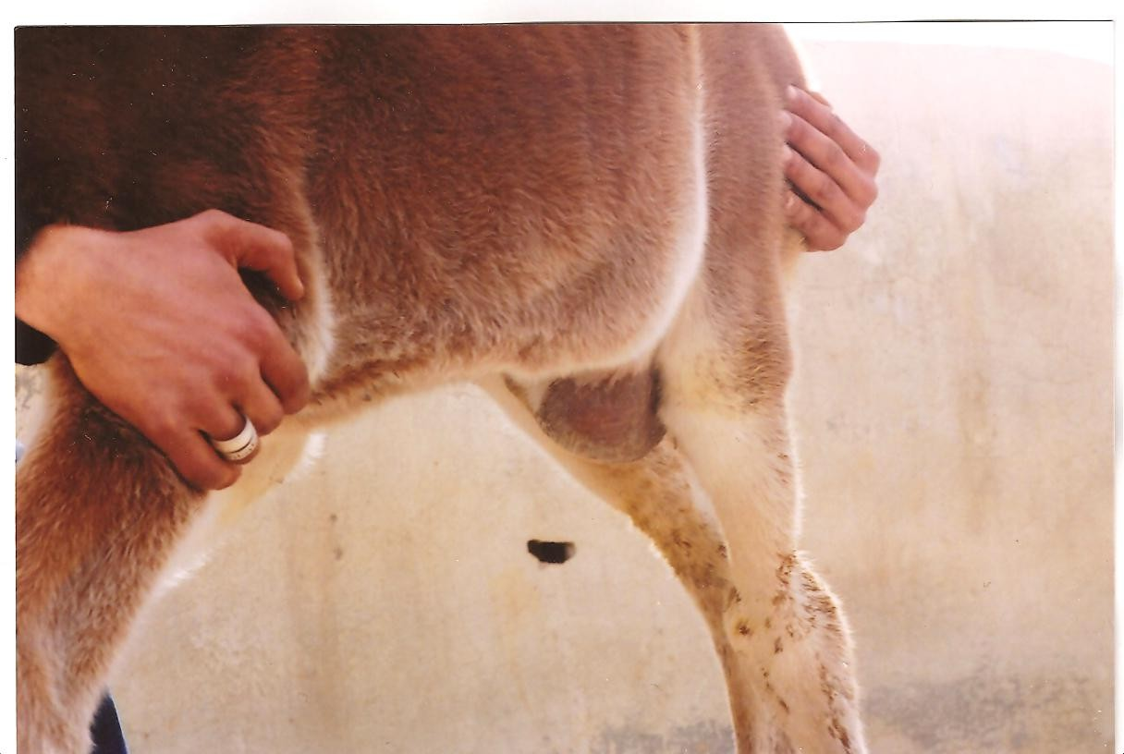

Resim 1. Vakanın Operasyon Öncesi Görünümü

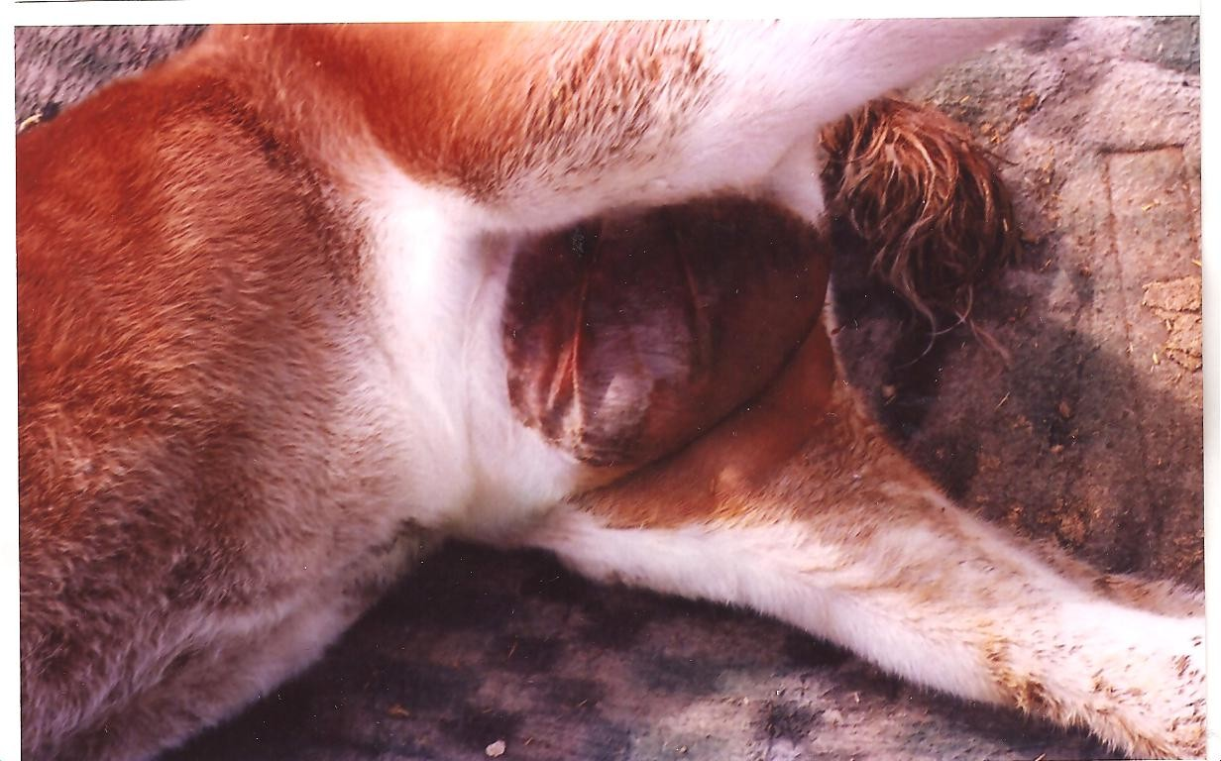

Resim 2. Scrotumun İncelmiş Şekilde Görünümü

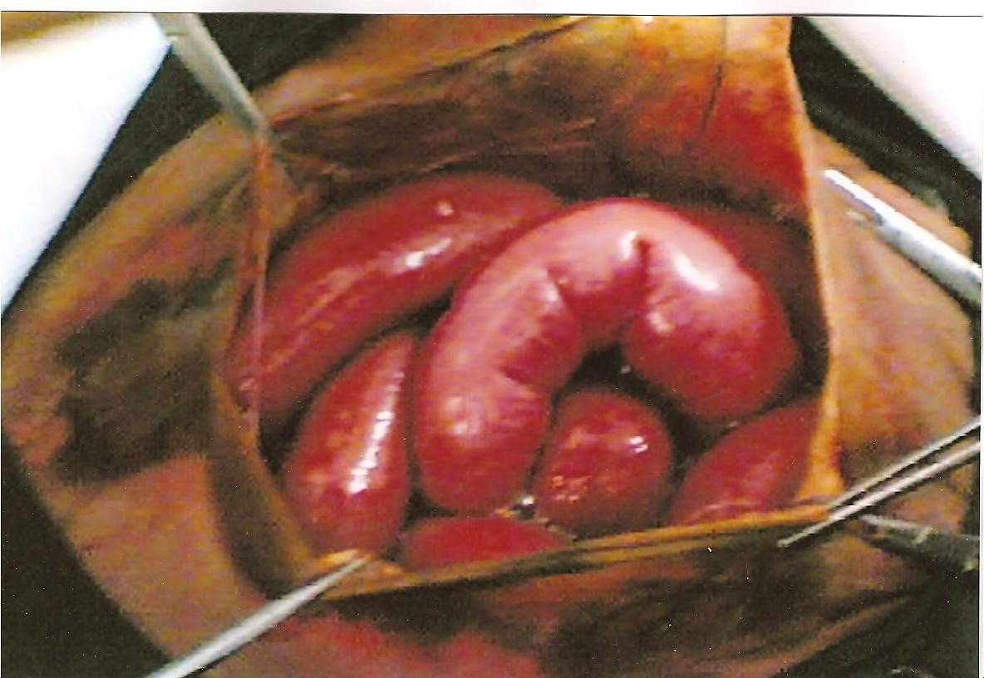

Resim 3. Fıtıklaşmış İnce Bağırsakların Görünümü

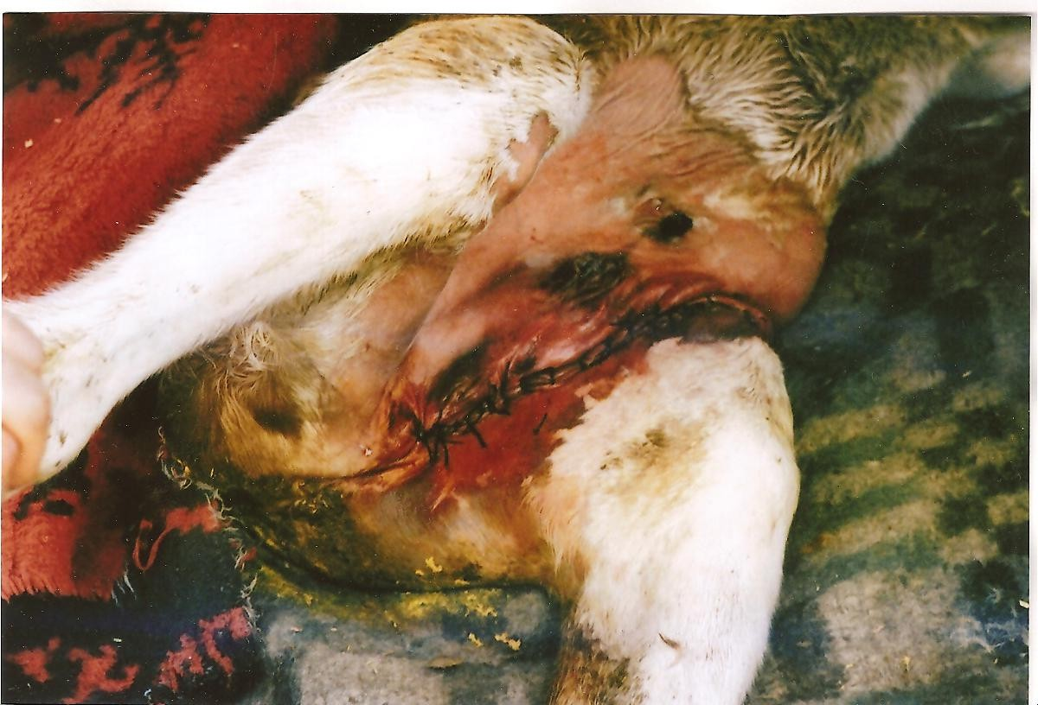

Resim 4. Vakanın Operasyon Sonrası Görünümü

